НАЦИОНАЛЬНЫЙ ИССЛЕДОВАТЕЛЬСКИЙ УНИВЕРСИТЕТ ИТМО

Факультет программной инженерии и компьютерной техники

Администрирование СУБД

Лабораторная работа № 2

Вариант 8888

Выполнил студент:

Подольский Вячеслав

Группа № Р3320

Преподаватель: Николаев Владимир Вячеславович

г. Санкт-Петербург

2024

Оглавление

Задание 3

Ход работы: 4

Вывод: 6

# Задание

Цель работы - на выделенном узле создать и сконфигурировать новый кластер БД Postgres, саму БД, табличные пространства и новую роль, а также произвести наполнение базы в соответствии с заданием. Отчёт по работе должен содержать все команды по настройке, скрипты, а также измененные строки конфигурационных файлов.

Способ подключения к узлу из сети Интернет через helios:  
ssh -J sXXXXXX@helios.cs.ifmo.ru:2222 postgresY@pgZZZ  
Способ подключения к узлу из сети факультета:  
ssh postgresY@pgZZZ  
Номер выделенного узла pgZZZ, а также логин и пароль для подключения Вам выдаст преподаватель.

Этап 1. Инициализация кластера БД

* Директория кластера: $HOME/eaw92
* Кодировка: KOI8-R
* Локаль: английская
* Параметры инициализации задать через аргументы команды

Этап 2. Конфигурация и запуск сервера БД

* Способы подключения: 1) Unix-domain сокет в режиме peer; 2) сокет TCP/IP, только localhost
* Номер порта: 9888
* Способ аутентификации TCP/IP клиентов: по паролю в открытом виде
* Остальные способы подключений запретить.
* Настроить следующие параметры сервера БД:
  + max_connections
  + shared_buffers
  + temp_buffers
  + work_mem
  + checkpoint_timeout
  + effective_cache_size
  + fsync
  + commit_delay

Параметры должны быть подобраны в соответствии со сценарием OLAP:  
9 одновременных пользователей, пакетная запись/чтение данных по 256МБ.

* Директория WAL файлов: $HOME/agt19
* Формат лог-файлов: .log
* Уровень сообщений лога: INFO
* Дополнительно логировать: контрольные точки и попытки подключения

Этап 3. Дополнительные табличные пространства и наполнение базы

* Создать новое табличное пространство для индексов: $HOME/iat59
* На основе template1 создать новую базу: fakebrownuser
* Создать новую роль, предоставить необходимые права, разрешить подключение к базе.
* От имени новой роли (не администратора) произвести наполнение ВСЕХ созданных баз тестовыми наборами данных. ВСЕ табличные пространства должны использоваться по назначению.
* Вывести список всех табличных пространств кластера и содержащиеся в них объекты.

## Ход работы:

Этап 1:

initdb -D $HOME/eaw92 --encoding=KOI8-R --locale=ru_RU.KOI8-R --username=postgres1

Инициализируем базу данных. Используем локаль русскую, так как кодировка KOI8-R работает только с нем.

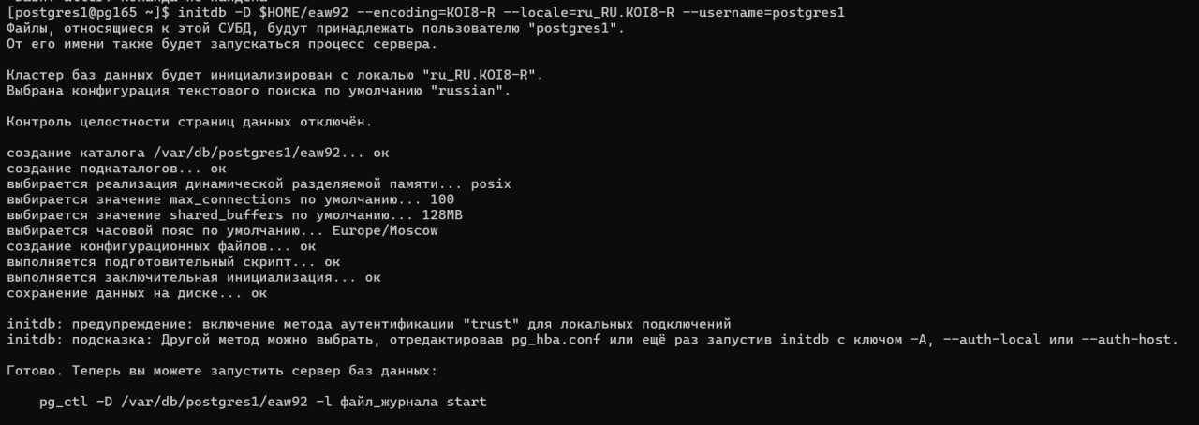

pg_ctl -D /var/db/postgres1/eaw92 -l logfile start

- Запуск сервера баз данных.

Этап 2:

Конфигурация и запуск сервера БД:

* Способы подключения: 1) Unix-domain сокет в режиме peer; 2) сокет TCP/IP, только localhost
* Способ аутентификации TCP/IP клиентов: по паролю в открытом виде
* Остальные способы подключений запретить.

pg_hba.conf

* Номер порта: 9888

postgres.conf



* сокет TCP/IP, только localhost



* Директории для Unix-сокет



Параметры должны быть подобраны в соответствии со сценарием OLAP:  
9 одновременных пользователей, пакетная запись/чтение данных по 256МБ.

* max_connections



Максимум 9 одновременных пользователей.

* shared_buffers



shared_buffers задает объем памяти, который будет использовать сервер баз данных для буферов в разделяемой памяти.

Произведем расчет для выделенной памяти под сервер бд. Допустим, я хочу выделить 8GB основной памяти. Тогда по сценарию OLAP нужно 25% зарезервировать под shared_buffers. shared_buffers = 0.25 * 8 = 2GB.

* temp_buffers



temp_buffers определяет объем памяти, который PostgreSQL выделяет для временных таблиц.

Под temp_buffers мы выделяем столько памяти, сколько в большинстве случаев будет хватать под временные данные. По сценарию OLAP лучше выделить до ¼ памяти. Исходя из конфигурации имеем, что каждый пользователь под пакетную запись имеет 256MB, всего 9 пользователей, тогда максимально может быть задействовано 9 * 256 = 2.2 GB – это больше, чем обычно выделяется. С учетом того, что в запросе скорее всего не будет нужно все 256 MB выделять под временные таблицы, сделаем temp_buffers = 128MB.

* work_mem



work_mem определяет количество памяти, выделяемое для операций сортировки, хеширования и объединений (join) в каждом запросе.

Под work_mem выделим примерно ¼ от общей памяти – 2GB. Тогда формула для расчета такая – общий объем / (число подзапросов * число пользователей) = 2GB / (4 * 9) = 0.05 GB = 56.8MB, округлим в большую сторону степени 2-ки – 64MB.

* checkpoint_timeout



checkpoint_timeout - это время между контрольными точками. Для OLAP рекомендуется более длинный интервал, чтобы снизить нагрузку на дисковую подсистему.

* effective_cache_size



effective_cache_size – размер кэшируемых данных. Выделим под нее оставшийся объем основной памяти.

* fsync



Включим для обеспечения надежности транзакций.

* commit_delay



Для OLAP-сценариев можно настроить небольшую задержку, чтобы паковать больше транзакций в один I/O.

* Директория WAL файлов: $HOME/agt19

initdb -D $HOME/eaw92 --encoding=KOI8-R --locale=ru_RU.KOI8-R --username=postgres1 --waldir=$HOME/agt19

* Формат лог-файлов: .log



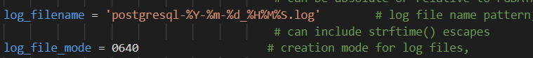

* Уровень сообщений лога: INFO



* Дополнительно логировать: контрольные точки и попытки подключения

Этап 3:

* Создать новое табличное пространство для индексов: $HOME/iat59



* На основе template1 создать новую базу: fakebrownuser



* Создать новую роль, предоставить необходимые права, разрешить подключение к базе.

* От имени новой роли (не администратора) произвести наполнение ВСЕХ созданных баз тестовыми наборами данных. ВСЕ табличные пространства должны использоваться по назначению.









Нет прав доступа на select, только на insert.

* Вывести список всех табличных пространств кластера и содержащиеся в них объекты.



